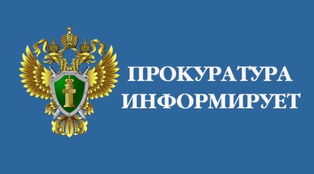

В текущем году Генеральная прокуратура Российской Федерации выступает организатором Международного конкурса социальной антикоррупционной рекламы «Вместе против коррупции!». Соорганизаторами этого конкурса являются компетентные органы государств – участников Межгосударственного совета по противодействию коррупции и БРИКС.
Прием работ осуществляется с 1 июня по 1 октября 2019 года на официальном сайте конкурса www.antikorrution.life в двух номинациях – социальный плакат и социальный видеоролик. К участию приглашаются молодые люди в возрасте от 14 дл 35 лет. Торжественную церемонию награждения победителей конкурса планируется приурочить к Международному дню борьбы с коррупцией ( 9 декабря)
Правила проведения конкурса доступны на официальном сайте конкурса.
По возникающим вопросам обращаться в прокуратуру Кардымовского района по телефону 4-13-02.

Прокурор Кардымовского района
старший советник юстиции В.И.Зайцев

